México, D.F., a 04 de Enero, 2010

Proyecto “Seamos Parte del Cambio.

Videojuegos para Generar Industria”
Ing. Mario Rodríguez Cárdenas © y ®. México, 2009-2010.
________________________________________________________________________________

Trofeos “Juego de Pelota”
________________________________________________________________________________

Premio a la Industria Mexicana de Videojuegos.
Para lograr fomentar el desarrollo tecnológico de un país es muy importante el contar con reconocimientos a todos aquellos que hacen posible su desarrollo.
Si queremos tener una industria mexicana de videojuegos y su importante aportación tecnológica a diversas áreas como son la arquitectura, la medicina, la ingeniería y la cinematografía; es necesario establecer esos reconocimientos en forma de premios a las empresas y personalidades que la hacen posible.
Por consiguiente, damos inicio al Premio a la Industria Mexicana de Videojuegos “Juego de Pelota”. Este premio ofrecerá reconocimiento a seis importantes categorías que son:
- Mejor Empresa Desarrolladora.
- Mejor Empresa de Tecnología.
- Mejor Aplicación Tecnológica en Otras Áreas.
- Mejor Trabajo de Investigación o Trabajo Docente.
- Mejor Institución Educativa.
- Mejor Trabajo Independiente.
Como parte de nuestra función motivacional para aquellos que reciban el reconocimiento, los organizadores del premio buscaremos contar con el apoyo de diversos patrocinadores que puedan ofrecer interesantes complementos en forma de donativos a su discreción.
Estos premios serán entregados en una ceremonia durante el evento TecnoForum 2010; para lo cual se invitará a miembros de la prensa y diversas personalidades.

Trofeo “Juego de Pelota”
El trofeo que se otorgará tiene un gran simbolismo para nuestro país, ya que representa la unión de nuestro legado histórico y nuestro futuro tecnológico. El juego de pelota en sí mismo es a su vez un símbolo de nuestras creencias respecto del renacimiento ya que representa el eclipse de sol, tema que se cuidó durante el diseño de este trofeo.

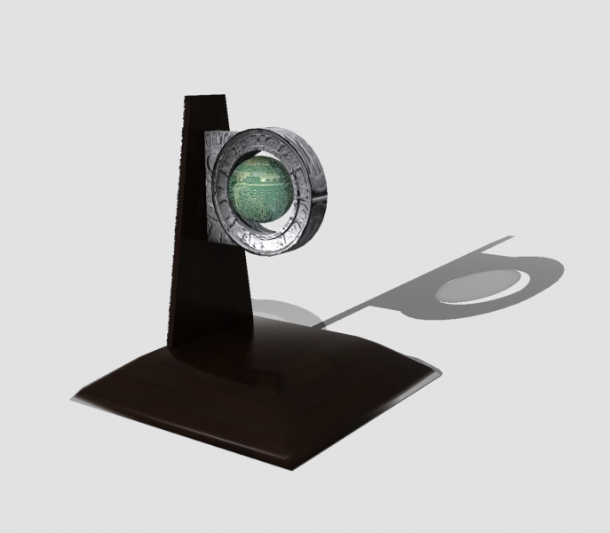

Ing. Mario Rodríguez
Presidente
Aztec-tech
mariorc@aztec-tech.com

